龙都小学开展“学雷锋月”系列活动
——3.5日开展“学雷锋 做文明人”社区活动
每年的3月5日是学雷锋日，今年也是雷锋同志逝世50周年纪念。为了加强学生的思想品德教育，努力开创我校德育工作新局面，龙都小学积极开展“学雷锋月”系列活动。具体为：开展一次以“学习雷锋”为主题的征文；举办一次“雷锋精神永放光芒”的红领巾广播站；在五中队开展一次“学会感恩 拥抱快乐 ”的中队主题会评比；做一件好人好事；进行一次全校“你丢我捡”行动；开展一次“学雷锋 做文明人”社区活动。
通过此次主题月活动，大力宣传雷锋精神的时代意义，表彰一批学雷锋先进典型，让学生弘扬雷锋精神，了解雷锋精神的真谛。
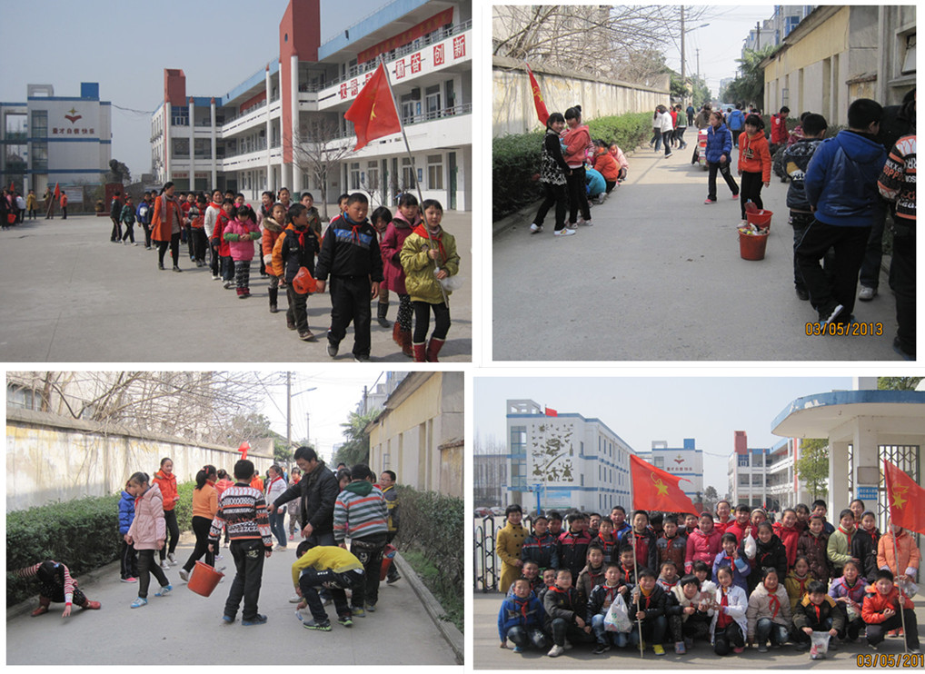
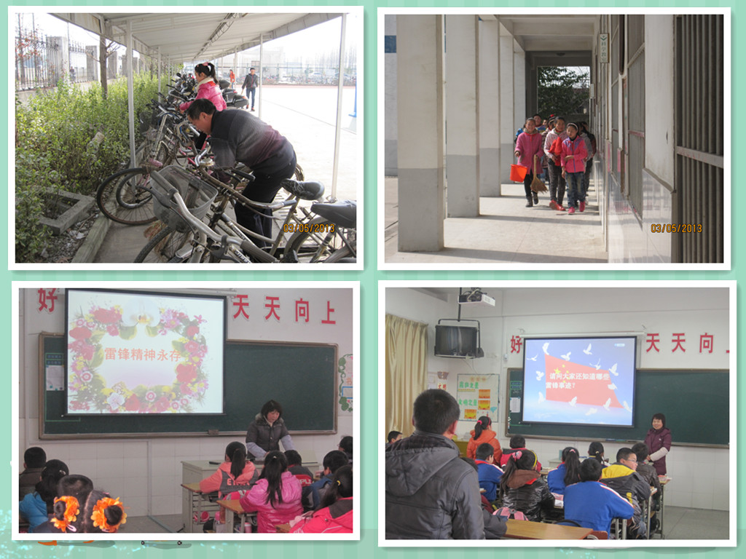

注：全校进行“你丢我捡”行动，走进社区进行“学雷锋 做文明人”社区活动，班级进行思想教育活动。

